- 已安装
- 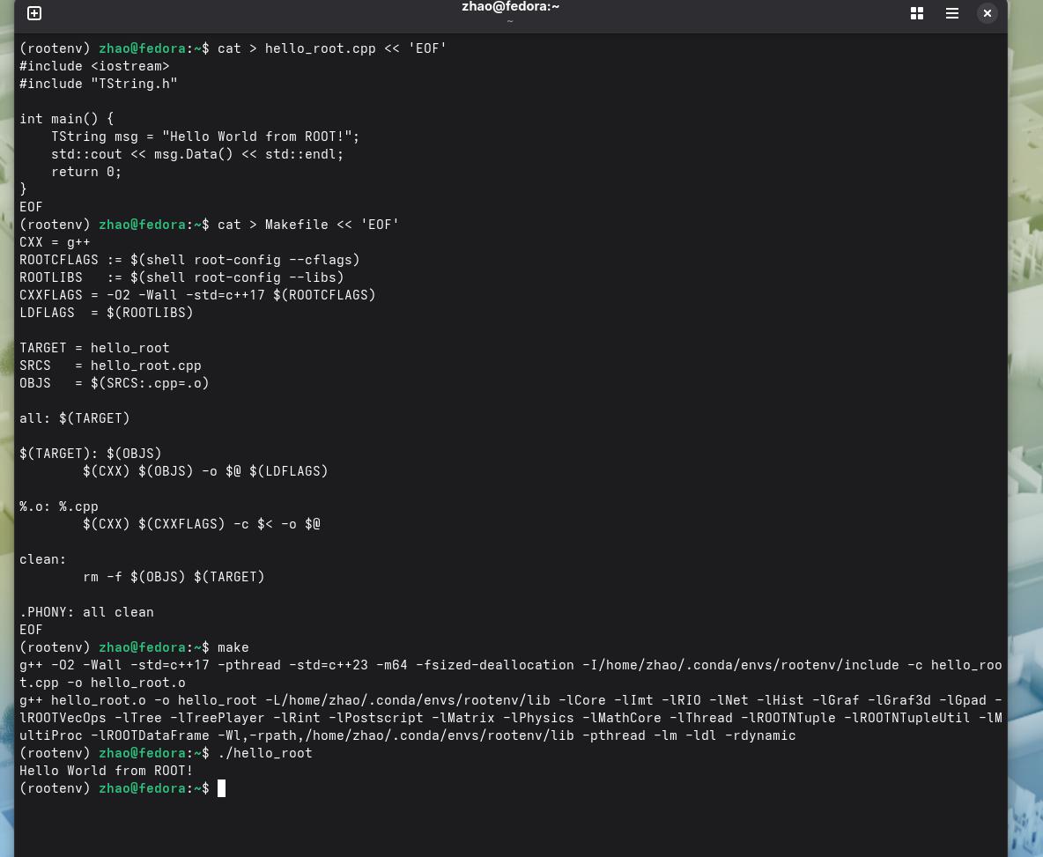
- 网上了解了一下，
ROOT 的存储结构基于 TTree（树）和 Branch（分支）。可以把 TTree 想象成一张表，每一行是一个"事件"（比如一次粒子碰撞），每一列是一个 Branch，存储该事件的某个物理量（如能量、动量、粒子种类等）。Branch 下还可以嵌套更复杂的数据结构，比如一个事件中产生的多个粒子可以存为 TClonesArray。选择 ROOT 而不是 txt 或原始二进制，核心原因在于自描述性和高效访问。txt 文件虽然人类可读，但没有任何结构信息——我不知道哪一列代表什么变量，类型是什么，读取时必须逐行解析字符串，速度极慢且容易出错。原始二进制文件虽然体积小、读取快，但它完全依赖外部文档来解释字节布局，一旦格式变更或文档丢失，数据就可能无法解读。ROOT 文件则把变量名、数据类型、数组维度等元数据直接写在文件头里。用 ROOT 打开一个十年前的数据文件，立刻就能知道每个 Branch 的含义，不需要任何额外文档。更重要的是，ROOT 支持分块读取和列式压缩。当分析数据时，通常只关心少数几个变量（比如只看能量不看位置），ROOT 可以只解压并读取这些 Branch，跳过无关数据，这在处理 TB 级数据时至关重要。而 txt 或普通二进制必须整体读取或解压，无法做到这种精细化访问。此外，ROOT 与 C++ 深度集成，存储的对象可以直接是 C++ 类实例，读取时自动反序列化，不需要手动解析。对于高能物理这种数据量极大、变量关系复杂、需要频繁进行统计分析和直方图拟合的领域，ROOT 几乎是不可替代的工具。txt 适合配置参数或小型日志，二进制适合简单的均匀数组，但面对复杂、海量、需要长期维护的科学数据，ROOT 的设计是更专业的选择。
- 也是网上了解了一下，
Shell 是连接我、我的代码和计算资源的胶水。在高能物理这类需要处理海量数据、频繁提交大规模计算任务的领域，不会 Shell 意味着要把大量时间浪费在重复机械操作上。Shell 是 Linux 系统的原生语言。ROOT 分析代码需要编译运行，依赖库需要配置环境变量，数据文件需要批量重命名、格式转换、筛选过滤——这些日常操作都发生在 Shell 中。我不可能每次打开终端都手动输入一长串命令，把这些命令写成脚本并复用，是高效工作的基本习惯。并且Shell 的管道和文本处理工具（如 grep、awk、sed）让我能快速从海量日志中提取关键信息。所有shell语言实际上是Linux系统和高能物理必不可少的工作环境。

拓展的作业提交程序用ai分析了一下，但是目前这方面基础还较差，还不太能操作，后续学习深入后应当就能轻松应对了

